INDICAÇÃO Nº012 /2021
AUTOR: Vereador: ROBSON MOREIRA DE OLIVEIRA-PSD
Indica ao Prefeito Eduardo Bertolletti Siviero, que junto ao setor competente estude a possibilidade de contratar mais um médico para atender na UBS Manoel de Lara e UBS Francisco Pereira da Silva Distrito de Querência do Norte.
Robson Moreira de Oliveira PSD vereadores abaixo assinados com assento nesta Casa, de conformidade com o artigo 81 do Regimento Interno INDICO à Mesa na forma regimental, que seja enviado ofício ao Chefe do Poder Executivo Municipal, com cópia ao Secretário Municipal de Saúde Uelinton Ricardo da Silva.

JUSTIFICATIVA

No momento, somente um médico é responsável pelos atendimentos agendados e extras, o que aumenta consideravelmente o tempo de espera dos usuários.
Considerando que muitas pessoas procuram por atendimento em referidas Unidades de Saúde
Desta forma faço esta indicação para o prefeito determinar ao setor competente realize os atos administrativos para atender tal solicitação.
Palácio "Ângelo Miguel" Câmara Municipal de Primavera de Rondônia, aos dezenove de março de dois mil e vinte um.
Contando com o apoio dos Nobres Pares, agradeço.

NESTES TERMOS
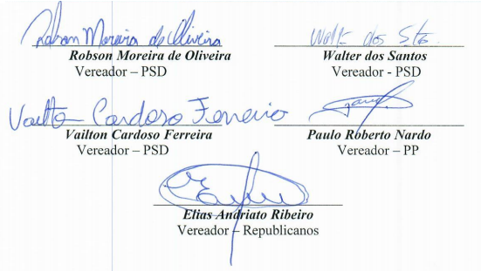
PEDE DEFERIMENTO.

